Федеральное государственное автономное образовательное учреждение

высшего образования «Национальный исследовательский университет

ИТМО»

*Факультет программной инженерии и компьютерной техники*

**Лабораторная работа №1**

**По дисциплине**

**“Веб-программирование”**

Вариант: 2234

Выполнил:

Файзиев Ф.Р.

Группа: Р3212

Преподаватель:

Харитонова А.Е.

Санкт-Петербург, 2023г

Оглавление

Задание 3

Код на HTML 4

Результат 12

Вывод 12

## Задание

Разработать PHP-скрипт, определяющий попадание точки на координатной плоскости в заданную область, и создать HTML-страницу, которая формирует данные для отправки их на обработку этому скрипту.

Параметр R и координаты точки должны передаваться скрипту посредством HTTP-запроса. Скрипт должен выполнять валидацию данных и возвращать HTML-страницу с таблицей, содержащей полученные параметры и результат вычислений - факт попадания или непопадания точки в область. Предыдущие результаты должны сохраняться между запросами и отображаться в таблице.

Кроме того, ответ должен содержать данные о текущем времени и времени работы скрипта.

**Разработанная HTML-страница должна удовлетворять следующим требованиям:**

* Для расположения текстовых и графических элементов необходимо использовать табличную верстку.
* Данные формы должны передаваться на обработку посредством POST-запроса.
* Таблицы стилей должны располагаться в отдельных файлах.
* При работе с CSS должно быть продемонстрировано использование селекторов псевдоклассов, селекторов потомств, селекторов псевдоэлементов, селекторов дочерних элементов а также такие свойства стилей CSS, как наследование и каскадирование.
* HTML-страница должна иметь "шапку", содержащую ФИО студента, номер группы и новер варианта. При оформлении шапки необходимо явным образом задать шрифт (serif), его цвет и размер в каскадной таблице стилей.
* Отступы элементов ввода должны задаваться в процентах.
* Страница должна содержать сценарий на языке JavaScript, осуществляющий валидацию значений, вводимых пользователем в поля формы. Любые некорректные значения (например, буквы в координатах точки или отрицательный радиус) должны блокироваться.

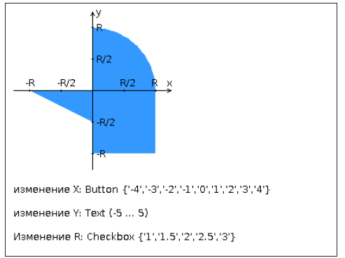

### Код на HTML

<!DOCTYPE html>

<html>

<head>

<meta charset="utf-8">

<meta name="viewport" content="width=device-width, initial-scale=1">

<link rel="stylesheet" href="style.css">

<script src="https://ajax.googleapis.com/ajax/libs/jquery/3.6.4/jquery.min.js"></script>

<title>Lab 1 Web</title>

</head>

<body>

<nav>

<img src="https://itmo.ru/promo/itmo-logo-dark.svg">

<p class="variant">В-2234</p>

<p class="author">Файзиев Фаридун - P3212</p>

</nav>

<content>

<main>

<div id = "bodyA">

<div id="graff">

<svg height="300" width="300" xmlns="http://www.w3.org/2000/svg">

<!-- Оси-->

<line stroke="black" x1="150" x2="150" y1="300" y2="0"></line>

<text x="160" y="12">Y</text>

<line stroke="black" x1="0" x2="300" y1="150" y2="150"></line>

<text x="286" y="135">X</text>

<!-- Промежутки-->

<line stroke="black" x1="147" x2="153" y1="30" y2="30"></line>

<text x="160" y="35">R</text>

<line stroke="black" x1="147" x2="153" y1="90" y2="90"></line>

<text x="160" y="95">R/2</text>

<line stroke="black" x1="147" x2="153" y1="210" y2="210"></line>

<text x="160" y="215">-R/2</text>

<line stroke="black" x1="147" x2="153" y1="270" y2="270"></line>

<text x="160" y="275">-R</text>

<line stroke="black" x1="30" x2="30" y1="147" y2="153"></line>

<text x="23" y="140">-R</text>

<line stroke="black" x1="90" x2="90" y1="147" y2="153"></line>

<text x="83" y="140">-R/2</text>

<line stroke="black" x1="210" x2="210" y1="147" y2="153"></line>

<text x="202" y="140">R/2</text>

<line stroke="black" x1="270" x2="270" y1="147" y2="153"></line>

<text x="264" y="140">R</text>

<!-- Стрелочки-->

<line stroke="black" x1="300" x2="290" y1="150" y2="146"></line>

<line stroke="black" x1="300" x2="290" y1="150" y2="154"></line>

<line stroke="black" x1="150" x2="146" y1="0" y2="10"></line>

<line stroke="black" x1="150" x2="154" y1="0" y2="10"></line>

<circle id = "point" cx="150" cy="150" r="3" fill="green"></circle>

<!-- Выделенная область-->

<polygon fill="blue" fill-opacity="0.3" points="30 150, 150 210, 150 150"></polygon>

<polygon fill="blue" fill-opacity="0.3" points=" 150 150, 150 270, 270 270, 270 150"></polygon>

<path fill="blue" fill-opacity="0.3" d="M150,150 L270,150 A140,130 1 0,0 150,30"></path>

</svg>

</div>

<form>

<div class="form-div">

<label class="form-label">Значение X:</label>

<input type="button" name="x" value="-4">

<input type="button" name="x" value="-3">

<input type="button" name="x" value="-2">

<input type="button" name="x" value="-1">

<input type="button" name="x" value="0">

<input type="button" name="x" value="1">

<input type="button" name="x" value="2">

<input type="button" name="x" value="3">

<input type="button" name="x" value="4">

</div>

<div class="form-div">

<label class="form-label">Значение Y:</label>

<input type="text" name="y" placeholder="-5 ... 5">

</div>

<div class="form-div" style="margin-bottom: 20px;">

<label class="form-label">Значение R:</label>

<div class="form-r-div">

<div class="checkbox-div">

<input type="checkbox" name="r" id="1" value="1">

<label for="1">1</label>

</div>

<div class="checkbox-div">

<input type="checkbox" name="r" id="1.5" value="1.5">

<label for="1.5">1.5</label>

</div>

<div class="checkbox-div">

<input type="checkbox" name="r" id="2" value="2">

<label for="2">2</label>

</div>

<div class="checkbox-div">

<input type="checkbox" name="r" id="2.5" value="2.5">

<label for="2.5">2.5</label>

</div>

<div class="checkbox-div">

<input type="checkbox" name="r" id="3" value="3">

<label for="3">3</label>

</div>

</div>

</div>

<span class="check">Проверить</span>

</form>

</main>

<section>

<table>

<tr>

<th>ID</th>

<th>X</th>

<th>Y</th>

<th>Z</th>

<th>Факт</th>

<th>Время заспроса</th>

<th>Время выполонения</th>

</tr>

</table>

<button class="reset-data">Очистить таблицу</button>

</section>

</content>

<script type="text/javascript">

$( document ).ready(function() {

$.ajax({

type: "POST",

url: "serv.php",

data: {

req: "get_data"

},

success: function (data){

if(data){

var js = JSON.parse(data);

$("table").append(js);

}

},

dataType: "html"

});

});

$("input[type=text]").on("input", function(){

var val = $(this).val();

if(!((val >= -5 && val <= 5) || val == '-')) {

alert("Слышь, значение должно быть от -5 до 5 а не " + val + " !!!");

$(this).val("");

}

});

$("form input[name=x]").on("click", function(){

$("form input[name=x]").removeClass("active");

$(this).addClass("active");

});

$("form .check").on("click", function(){

var x = $("form input[name=x].active").val();

var y = $("form input[name=y]").val();

var r = $("form input[name=r]:checked").map(function() {

return $(this).val();

}).get();

if(x && y.length > 0 && r.length > 0) {

$.ajax({

type: "POST",

url: "serv.php",

data: {

req: "set_data",

x: x,

y: y,

r: r

},

success: function (data){

if(data){

console.log(data);

var js = JSON.parse(data);

$("table").append(js);

}

},

dataType: "html"

});

}

else {

alert("НАМ НУЖНЫ X, Y и R !!!")

}

});

$(".reset-data").on("click", function(){

$.ajax({

type: "POST",

url: "serv.php",

data: {

req: "reset_data"

},

success: function (){

$("tr.data").remove();

},

dataType: "html"

});

});

</script>

</body>

</html>

CSS:

body {

margin: 0;

padding: 0;

background: #ddd;

}

nav {

padding: 0 20px;

display: flex;

justify-content: space-around;

align-items: center;

font-family: Arial, sans-serif;

border-bottom: 2px solid #a5a5a5;

}

nav > img {

width: 150px;

}

nav > p {

font-size: 25px;

font-weight: 600;

color: #0000bd;

}

nav p:last-child {

font-size: 20px;

color: #a50000;

}

content {

margin: 20px;

display: flex;

justify-content: space-between;

}

main {

width: 50%;

}

main > form {

margin: 10px 0;

display: block;

}

main > form > div {

margin: 15px 0;

display: block;

}

.form-label {

display: block;

font-size: 20px;

font-weight: 600;

margin: 5px 0;

}

form input[type=button] {

background: #00c500;

border: 2px solid #007900;

border-radius: 10px;

padding: 5px 15px;

color: #fff;

}

form input[type=button]:hover, form > .check {

cursor: pointer;

}

form input[type=button].active {

background: #007900;

}

form input[type=text] {

border: 1px solid #286fef;

border-radius: 5px;

padding: 5px;

}

form > .check {

background: #f17c03;

border: 2px solid #6c3700;

border-radius: 10px;

padding: 5px 15px;

color: #fff;

}

.form-r-div {

display: flex;

margin-bottom: 20px;

}

.checkbox-div {

margin: 0 5px;

}

table {

font-family: arial, sans-serif;

border-collapse: collapse;

width: 100%;

}

td, th {

border: 1px solid #000;

text-align: left;

padding: 8px;

}

th {

background: #bbbbf3;

}

tr > td:first-child {

background: #bbbbf3;

}

tr:nth-child(even) {

background-color: #fff;

}

section > button {

width: 100%;

margin-top: 10px;

padding: 10px 5px;

}

PHP:

<?php

if (!isset($_COOKIE['data'])) {

setcookie('data', '<tr></tr>', time() + 3600 * 24 * 365 * 50, '/');

setcookie('id', 0, time() + 3600 * 24 * 365 * 50, '/');

}

function check($x, $y, $r){

if($x >= 0 && $x <= $r && $y <= 0 && $y >= -$r){

return "Попал";

}

else if($x <= 0 && $x >= -$r && $y <= 0 && $y >= -($r / 2)){

if(-$x - 2 * $y <= $r){

return "Попал";

}

}

else if($x >= 0 && $y >= 0) {

if($x * $x + $y * $y <= $r * $r) {

return "Попал";

}

}

return "Не попал";

}

function get_data(){

return $_COOKIE["data"];

}

function set_data(){

$time_start = microtime(true);

$timezone = new DateTimeZone('Europe/Moscow');

$date = new DateTime('now', $timezone);

$x = $_POST["x"];

$y = $_POST["y"];

$r = $_POST["r"];

$res = '';

foreach ($r as $val) {

$res .= '

<tr class="data">

<td>'. ++$_COOKIE["id"] .'</td>

<td>'. $x .'</td>

<td>'. $y .'</td>

<td>'. $val .'</td>

<td>'. check($x, $y, $val) .'</td>

<td>'. $date->format('Y-m-d H:i:s') .'</td>

<td>'. (microtime(true) - $time_start) * 1000 .'</td>

</tr>';

setcookie('id', $_COOKIE["id"], time() + 3600 * 24 * 365 * 50, '/');

}

setcookie('data', $_COOKIE["data"] . $res, time() + 3600 * 24 * 365 * 50, '/');

return $res;

}

function reset_data(){

setcookie('data', '<tr></tr>', time() + 3600 * 24 * 365 * 50, '/');

setcookie('id', 0, time() + 3600 * 24 * 365 * 50, '/');

}

$req = $_POST["req"];

if($req == "get_data") echo json_encode(get_data());

else if($req == "set_data") echo json_encode(set_data());

else if($req == "reset_data") reset_data();

?>

### Результат

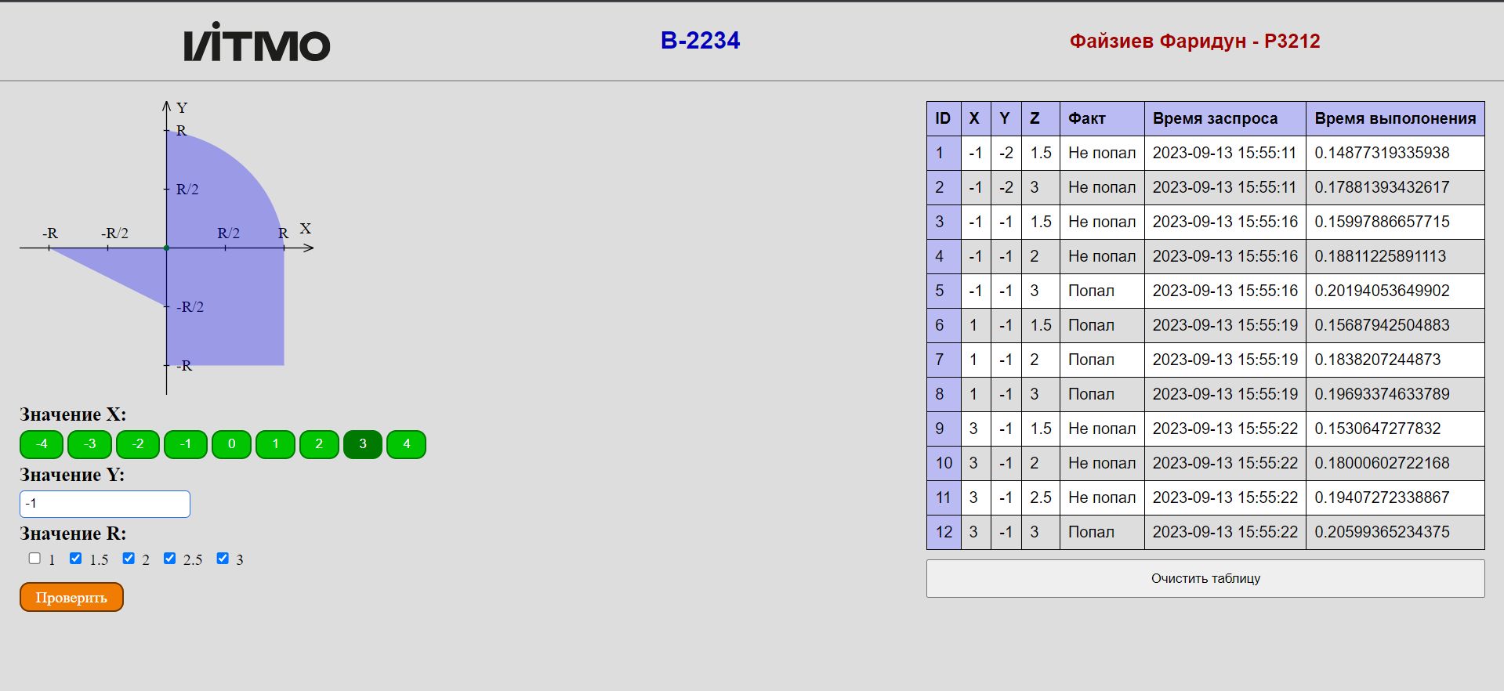

## Вывод

В ходе выполнения лабораторной работы я изучил язык разметки HTML, CSS (SCSS, SASS, LESS), языком программирования PHP (структура, синтаксис), протоколом HTTP и методами отправки POST GET.